Formato de Entrega de Reporte de Práctica
Nombre completo:

Matrícula:
Carrera: Licenciatura en Ingenieria en Sistemas Mecatrónicos (ISM)
Fecha: 08/10/2025
Nombre de la práctica: Estructuras De Control
Reporte de Práctica
Objetivo de la práctica:
➢ Conocer las estructuras de control en Java
➢ Aprender el uso de las estructuras de control en Java

Desarrollo o procedimiento realizado (colocar las capturas de pantalla y explicar el procedimiento realizado):

1. Descripción general del programa
El programa EstructurasDeSeleccion está diseñado para simular un pequeño sistema de acceso y evaluación climática.
Primero solicita al usuario su nombre y contraseña, verificando si coinciden con los valores predefinidos en el código.
Una vez autenticado, el programa pide al usuario que ingrese una temperatura ambiental (en grados Celsius) y, con base en ese valor, muestra un mensaje indicando el tipo de clima.

2. Estructura del programa
El programa utiliza las estructuras de selección (if, else if, else) para tomar decisiones según las condiciones establecidas.
Además, implementa la clase Scanner de la librería java.util para leer datos introducidos por el usuario desde el teclado.

3. Procedimiento paso a paso
Paso 1: Importación de librerías
import java.util.Scanner;
Se importa la clase Scanner, necesaria para capturar los datos que el usuario escriba en la consola.

Paso 2: Declaración de variables
Se declaran las siguientes variables:
- String Nombre: almacena el nombre ingresado por el usuario.
- int contracena = 1810: representa la contraseña correcta del sistema.
- int cont_Usuario: almacena la contraseña ingresada por el usuario.
- String Usuario = "Manuel": representa el nombre de usuario correcto.
- int TP: almacena la temperatura que el usuario ingrese.

Paso 3: Creación del objeto Scanner
Scanner entradaTeclado = new Scanner(System.in);
Este objeto permite leer datos desde el teclado, como el nombre, la contraseña y la temperatura.

Paso 4: Solicitud de datos al usuario
El programa pide primero el nombre y después la clave de usuario:
System.out.println("Hola\n Ingresa tu nombre:");
Nombre = entradaTeclado.nextLine();

System.out.println("\nIngresa tu Clave de Usuario:");
cont_Usuario = entradaTeclado.nextInt();
Se utiliza entradaTeclado.nextLine() para leer texto y entradaTeclado.nextInt() para leer números enteros.

Paso 5: Verificación de usuario y contraseña
El programa verifica si el nombre ingresado coincide con el usuario predefinido ("Manuel"):
if (Usuario.equals(Nombre)) {
Si coincide, compara la contraseña:
if (contracena == cont_Usuario) {
Solo si ambos datos son correctos, el programa continúa con la siguiente parte.

Paso 6: Solicitud y evaluación del clima
Se solicita al usuario una temperatura entre 0 y 40:
System.out.println("\nIngresa el Clima (0-40):");
TP = entradaTeclado.nextInt();
Luego, mediante una estructura de selección múltiple, el programa evalúa el valor ingresado y muestra un mensaje correspondiente:
if (TP <= 10) {
System.out.println("\nEl clima es frio");
} else if (TP >= 11 && TP <= 19) {
System.out.println("\nEl clima es nublado");
} else if (TP >= 20 && TP <= 29) {
System.out.println("\nEl clima es caluroso");
} else if (TP <= 30) {
System.out.println("\nEl clima es tropical");
} else {
System.out.println("\nClima no valido");
}
Cada condición determina un rango de temperatura y muestra un mensaje descriptivo del tipo de clima.

Paso 7: Mensajes de error
Si el usuario o la contraseña no coinciden, el programa muestra los siguientes mensajes:
- Si la contraseña es incorrecta:
- System.out.println("\nContraseña incorrecta");
- Si el nombre de usuario es incorrecto:
- System.out.println("\nDatos equivocados");

Paso 8: Cierre del Scanner
Al final del programa, se cierra el objeto Scanner para liberar los recursos:
entradaTeclado.close();

4. Resultado esperado (Ejemplo de ejecución) e imagen del resultado culminado
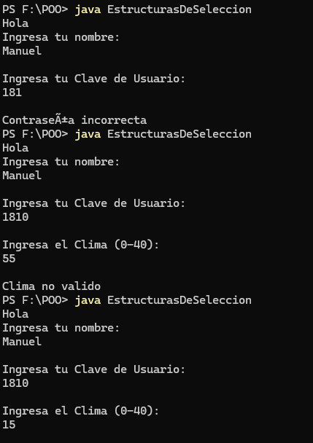
Entrada:
Hola
Ingresa tu nombre:
Manuel

Ingresa tu Clave de Usuario:
1810

Ingresa el Clima (0-40):
25
Salida:
El clima es caluroso

5. Conclusión
El programa demuestra el uso de estructuras de selección anidadas en Java, aplicadas para validar datos y tomar decisiones según valores ingresados por el usuario.
Además, muestra cómo utilizar la clase Scanner para la entrada de datos y cómo estructurar un control lógico básico en un entorno interactivo.

Conclusiones:

